Учитель – це той, хто не затискає, а визволяє;
не пригнічує, а підносить; не бгає, а формує;
не диктує, а навчає; не вимагає, а запитує; це той,
хто переживає з дитиною багато натхненних хвилин.
Януш Корчак

Компетентнісна освіта зорієнтована на практичні результати, досвід особистої діяльності, вироблення взаємин, що зумовлюють принципові зміни в організації навчання, яка має спрямування на розвиток конкретних цінностей і життєво необхідних знань та вмінь учнів.
Про компетентнісний підхід до формування змісту освіти зазначено в Державних стандартах освіти, його реалізовано в Критеріях навчальних досягнень учнів. Під компетентнісним підходом розуміють спрямованість освітнього процесу на формування й розвиток ключових (базових, основних, над предметних) та предметних компетентностей особистості.
Поняття компетентність традиційно вживають у значенні коло повноважень, а компетентність пов’язана з обізнаністю, авторитетністю, кваліфікованістю, тому в педагогічному сенсі доцільно застосовувати саме термін компетентність.
Компетентнісний підхід є особливо продуктивним для розробляння сучасних систем технологічної підготовки школярів. Сутність цього підходу полягає в переважанні позапредметних, особистісно значущих знань і вмінь над предметними знаннями, адже досвід свідчить: найбільш соціально адаптованими є люди, які володіють не сумою академічних знань, а сукупністю особистісних якостей – ініціативністю, підприємливістю, творчим підходом до справи, умінням самостійно ухвалювати рішення.

«Мозковий штурм»
Це ефективний метод колективного обговорення, пошуку рішень, що спонукає учасників виявляти уяву та творчість. Результату досягають шляхом вільного висловлювання думок усіма учнями: це дає змогу знайти кілька рішень конкретної проблеми. Ведучий називає проблему, яку слід розв’язати, учасників запрошують узяти участь в обговоренні шляхом колективного обмірковування — мозкового штурму, який організують за такими етапами:
обрана проблема або проблемне питання записують на дошці чи на папері, щоб під час роботи цей запис перебував на видноті; 2) усі учасники висувають ідеї щодо розв’язання проблеми (ідеї можуть бути будь-якими, навіть фантастичними); 3) усі запропоновані ідеї записують на дошці; 4) коли присутні вважатимуть кількість поданих ідей достатньою, ці ідеї об’єднують, аналізують та розвивають усією групою; 5) обирають ті ідеї, які, на думку учасників мозкового штурму, допоможуть розв’язати поставлену проблему. Під час мозкового штурму учасники дотримують таких правил: 1) намагаються зібрати якомога більше ідей щодо розв’язання проблеми чи завдання; 2) не відкидають жодної ідеї, навіть якщо вона здається фантастичною, нездійсненною або суперечить загальноприйнятій думці; 3) подають необмежену кількість ідей або розвивають ідеї решти учасників; 4) не обговорюють, не критикують висловлювання, твердження оточуючих, не оцінюють запропоновані ідеї на етапі їх висування.
Розвиває ключові компетентності:
ціннісно-смислові (уміння ухвалювати правильні рішення); загальнокультурні (уміння застосовувати методи самовиховання, орієнтовані на загальнолюдські цінності); навчально-пізнавальні (уміння використовувати різні методи пізнання); інформаційні (уміння самостійно шукати, добирати, аналізувати й відтворювати інформацію);
комунікативні (уміння спілкуватись усно й письмово,
з різною кількістю людей: у парі, у групі); соціально-трудові (уміння налагоджувати контакти у спонтанних (тимчасових) групах);
особистісного самовдосконалення (навички культури мислення).

«Карусель»
Учасники об’єднуються у дві рівні групи (якщо кількість учасників непарна, тоді до однієї з груп приєднується ведучий). Ті, хто потрапив до 1-ї групи, утворюють внутрішнє коло обличчям до учасників 2-ї; ті, хто потрапив у 2-гу групу, займають місця в зовнішньому колі, обличчям до учасників 1-ї групи. Отже, кожний учасник отримує пару. Ведучий пропонує тему для обговорення й розподіляє ролі: ті, хто перебуває у внутрішньому колі, виконують пасивну роль, а ті, хто в зовнішньому,— активну. Через 1,5-2 хв за командою ведучого зовнішнє коло зрушується щодо внутрішнього на одну людину праворуч або ліворуч (змінюється склад пар): тепер говорять учасники внутрішнього кола, а учасники зовнішнього сприймають інформацію (отже, змінюється розподіл ролей). Потім зовнішнє коло знову зсувається щодо внутрішнього, активна й пасивна ролі учасників знову змінюю:, а вчитель пропонує нову тему для обговорення.

Розвиває ключові компетентності:
ціннісно-смислові (уміння визначати життєві цінності й мету, ухвалювати правильні рішення);
загальнокультурні (уміння застосовувати методи самовиховання, орієнтовані на загальнолюдські цінності);
навчально-пізнавальні (уміння відрізняти факти від домислів, використовувати різні методи пізнання, володіння вимірювальними навичками);
інформаційні (уміння самостійно шукати, добирати, аналізувати
й відтворювати інформацію);
комунікативні (навички роботи в групі, володіння різними соціальними ролями); соціально-трудові (уміння продуктивно співпрацювати з партнерами у групі й команді, виконувати різні ролі й функції в колективі);
особистісного самовдосконалення (навички культури мислення).

«Акваріум»
Це метод структурованої загальногрупової дискусії, що здійснюється за таким алгоритмом: 1) постановка проблеми (її формулює викладач); 2) учитель об’єднує учнів у малі групи (не більше ніж 7 осіб), розташовує їх по колу; 3) від кожної групи обирають представника, який відстоюватиме інтереси й позиції всієї групи; 4) групам надається час (не більше ніж 10 хв) на обговорення поставленої проблеми й напрацювання спільного її бачення; 5) у центрі класу збираються представники груп, які мають висловити й захистити позицію своєї групи; решта учасників у цей час не мають права нічого говорити, але можуть передавати інструкції своєму представникові письмово; 6) за потреби педагог може надати представникам та їхнім групам тайм-аут для консультацій; 7) після завершення уся група бере участь у критичному обговоренні, оцінюючи, хто і як вів дискусію, чиї аргументи були переконливішими.
Розвиває ключові компетентності: ціннісно-смислові (уміння визначати життєві цінності й мету, ухвалювати правильні рішення); загальнокультурні (уміння застосовувати методи самовиховання, орієнтовані на загальнолюдські цінності); навчально-пізнавальні (уміння відрізняти факти від домислів, використовувати різні методи пізнання, володіння вимірювальними навичками); інформаційні (уміння самостійно шукати, добирати, аналізувати й відтворювати інформацію); комунікативні (навички роботи в групі, володіння різними соціальними ролями); соціально-трудові (уміння продуктивно співпрацювати з партнерами у групі й команді, виконувати різні ролі й функції в колективі); особистісного самовдосконалення (навички культури мислення).

«Дерево рішень»
Так називається техніка, яку використовують для раціоналізації процесу ухвалення рішень у ситуації, коли неможливо дати просту й однозначну відповідь на поставлене запитання (завдання). Її також застосовують для того, щоб зрозуміти причини, які спонукали до прийняття якогось важливого рішення в минулому. Зокрема, ця вправа є ефективною під час аналізу суперечливих подій або явищ. Учасники обговорення детально аналізують усі можливі варіанти рішень і виписують у стовпчики переваги й недоліки кожного з них, а також наслідки, які ці рішення можуть спричинити. Ця методика дозволяє учням краще зрозуміти механізм ухвалення складних рішень, проаналізувати суперечливі дані, а вчитель отримує змогу точніше оцінити рівень базових знань та виявити рівень підготовки учнів.
.
ПРОБЛЕМА
Варіант І |  | Варіант II |  | Варіант III
Переваги | Недоліки | Переваги | Недоліки | Переваги | Недоліки
Результат | Наслідки | Результат | Наслідки | Результат | Наслідки

Проведення обговорення:
- учитель формулює завдання для обговорення;
- учасники отримують базову інформацію з проблеми, документи, факти тощо (це може бути частиною домашнього завдання напередодні обговорення);
- учитель об’єднує учнів у групи по 4--5 осіб та визначає час для виконання завдання (10-20 хв);
- працюючи в групах, учні заповнюють таблицю, записуючи в стовпчики переваги й недоліки кожного варіанта, та ухвалюють спільне рішення;
- представники кожної групи доповідають про результати;
- учитель порівнює отримані результати, запитує, чому групи дійшли таких висновків, відповідає на запитання учнів.
Розвиває ключові компетентності: ціннісно-смислові (уміння ухвалювати правильні рішення); навчально-пізнавальні (уміння відрізняти факти від домислів, застосовувати різні методи пізнання, володіння вимірювальними навичками); комунікативні (навички роботи в групі).

«Ажурна пилка»
Дає змогу вивчити значну кількість інформації за стислий проміжок часу, а також заохочує допомагати одне одному вчитися навчаючи. Діти мають бути готовими працювати в різних за складом групах. Учитель звертається до школярів: «Спочатку ви працюватимете в домашній групі. Потім в іншій групі (інших групах) ви виступатимете в ролі експертів (розповідатимете про те, яке питання та як опрацювали в домашній групі) й отримуватимете інформацію від представників решти груп. Згодом ви повернетесь до домашньої групи для того, щоб поділитися новою інформацією, яку ви здобули, працюючи в іншій групі (інших групах)».
Розвиває ключові компетентності: ціннісно-смислові (уміння усвідомлювати своє місце в соціумі); загальнокультурні (уміння вирізняти особливості національної й загальнолюдської культури; застосовувати методи самовиховання, орієнтовані на загальнолюдські цінності); навчально-пізнавальні (уміння застосовувати знання, навички й особистий досвід у предметно-перетворювальній діяльності); комунікативні (уміння взаємодіяти з людьми, що оточують особистість та перебувають на відстані, навички роботи в групі, володіння різними соціальними ролями); соціально-трудові (уміння продуктивно співпрацювати з партнерами у групі й команді, виконувати різні ролі й функції в колективі); особистісного самовдосконалення (навички культури мислення); проектно-технологічні (уміння застосовувати знання, навички й особистий досвід у предметно-перетворювальній діяльності).

«Броунівський рух»
Прийом «Броунівський рух» передбачає пересування учнів класом з метою збирання інформації за запропонованою темою.
Розвиває ключові компетентності:
ціннісно-смислові (уміння усвідомлювати своє місце в соціумі); загальнокультурні (уміння вирізняти особливості національної й загальнолюдської культури; застосовувати методи самовиховання, орієнтовані на загальнолюдські цінності);
навчально-пізнавальні (уміння застосовувати знання, навички й особистий досвід у предметно-перетворювальній діяльності); комунікативні (уміння взаємодіяти з людьми, що оточують особистість та перебувають на відстані, навички роботи в групі, володіння різними соціальними ролями);
соціально-трудові (уміння продуктивно співпрацювати з партнерами у групі й команді, виконувати різні ролі й функції в колективі); особистісного самовдосконалення (навички культури мислення); проектно-технологічні (уміння застосовувати знання, навички й особистий досвід у предметно-перетворювальній діяльності).

«Кейс-технології» («Кейс-метод», «Метод кейсів»)
Серед сучасних технологій і методів останнім часом в освіті особливе місце посідає навчання за кейс-методом. Кейс-технології раніше традиційно застосовували лише в навчанні менеджерів та юристів: студентам пропонували конкретні ситуації з економічної або юридичної практики, які обговорювали на заняттях і які були підґрунтям подальшої професійної діяльності. Сьогодні цей метод активно впроваджують в освітній процес середньої школи, тож він має результати. Кейс-метод орієнтовано на самостійну індивідуальну та групову діяльність учнів, під час якої вони здобувають комунікативні вміння. Кейс- технології поєднують такі методи, як метод проектів, рольову гру, ситуативний аналіз та ін. Під час розв’язання спільної проблеми на уроках корисною є спільна діяльність, яка дозволяє всім учням осмислити й опанувати навчальний матеріал, додаткову інформацію, а головне — навчитися працювати спільно та самостійно.
'
Розвиває ключові компетентності:
Ціннісно-смислові (уміння визначати життєві цінності й мету, усвідомлювати своє місце в соціумі, ухвалювати правильні рішення); громадянські (уміння активно, відповідально й ефективно реалізовувати права й обов'язки з метою розвитку демократичного суспільства); загальнокультурні (уміння аналізувати й оцінювати досягнення національної та світової культури; орієнтуватися в культурному й духовному контексті сучасного суспільства; застосовувати методи самовиховання, орієнтовані на загальнолюдські цінності); навчально-пізнавальні (уміння відрізняти факти від домислів, застосовувати різні методи пізнання, володіння вимірювальними навичками); інформаційно-комунікаційні (уміння використовувати інформаційно-комунікаційні технології та відповідні засоби для виконання особистісних і суспільно значущих завдань); комунікативні (уміння особистості застосовувати у конкретному різновиді спілкування знання мови; уміння взаємодіяти з людьми, що оточують її та перебувають на відстані; навички роботи в групі, володіння різними соціальними ролями); міжпредметні естетичні (уміння виявляти естетичне ставлення до світу в різних сферах діяльності людини; оцінювати предмети та явища, їхню взаємодію, що формується під час опанування різних видів мистецтва); проектно-технологічні (уміння застосовувати знання, навички й особистий досвід у предметно-перетворювальній діяльності); соціальні (уміння продуктивно співпрацювати з партнерами у групі й команді, виконувати різні ролі й функції в колективі).

«Втрачена інформація»
Чудовий хід для перевірки домашнього завдання. Якщо ж ви про це попередите дітей заздалегідь, вони особливо уважно читатимуть заданий параграф.
До дошки викликають учня. Йому пропонують прочитати текст домашнього параграфа і відновити втрачену інформацію (вчитель закриває кілька рядків тексту папером). Клас стежить за підручником, оцінює знання учня.
А можна покласти закладку не впоперек, а вздовж сторінки. Ще складніше! Можна запропонувати відновити текст із прогалинами.

Розвиває ключові компетентності: ціннісно-смислові (уміння визначати життєві цінності й мету, усвідомлювати своє місце в соціумі, ухвалювати правильні рішення); загальнокультурні (уміння аналізувати й оцінювати досягнення національної та світової культури); навчально-пізнавальні (уміння відрізняти факти від домислів); комунікативні (навички роботи в групі, володіння різними соціальними ролями); міжпредметні естетичні (оцінювати предмети та явища, їхню взаємодію, що формується під час опанування різних видів мистецтва); проектно-технологічні (уміння застосовувати знання, навички й особистий досвід у предметно-перетворювальній діяльності); соціальні (уміння продуктивно співпрацювати з партнерами у групі й команді).

Інтерактивні ігри

Гра «My Town”

Потрібно натиснути на червону або синю шпильку, прослухати аудіо-слова і вибрати правильну відповідь.

https://learningapps.org/watch?v=pv0pjyr9c23


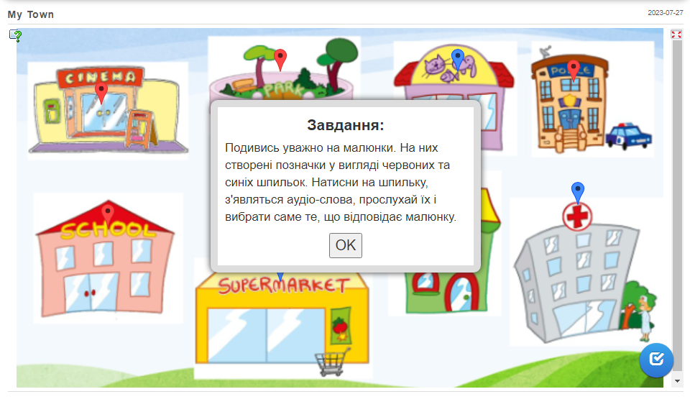

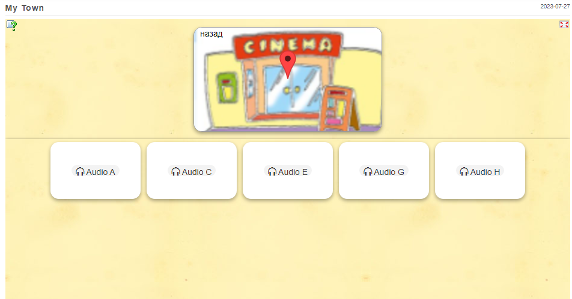

Гра «Pronouns: he, she, his, her.»

Потрібно вставити пропущені слова. Після виконання завдання натиснути на синю галочку в правому нижньому кутку.

https://learningapps.org/watch?v=pkmivemga23



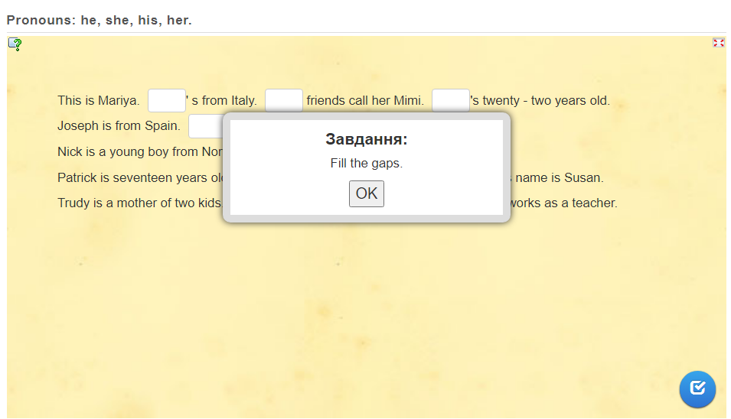

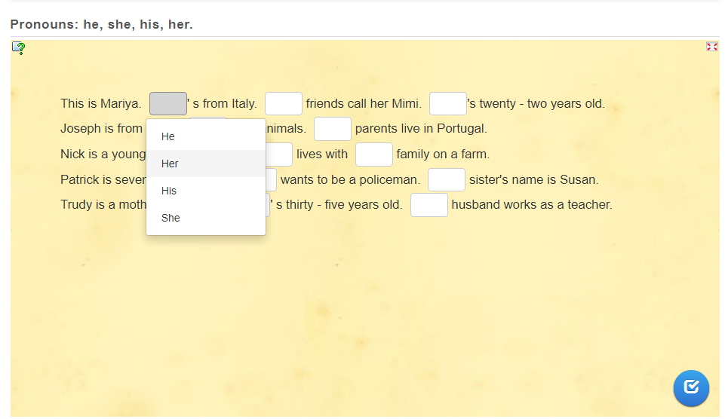

Гра-вікторина «Irregular verbs»

Знайдіть форми минулого простого часу та дієприкметника минулого часу неправильних дієслів.

https://learningapps.org/watch?v=p23fkw4qc23





